询价采购文件

项目名称：江苏省南通卫生高等职业技术学校
药学系食品药品检验比赛物资采购项目（二次）
项目编号：WXBS2023079
采 购 人：江苏省南通卫生高等职业技术学校
代理人：南通城建工程项目管理有限公司

2023年10月25日
.

目 录

询价文件备案表 2
第一章采购公告 3
第二章项目需求 6
第三章采购合同 6
第四章响应文件组成 14

询价文件备案表
编制人：

日 期： 2023年10月25日

采购人(盖章) 代表人(签章)

日 期： 2023年10月25日

招标代理机构(盖章) 法定代表人(签章)

日 期：2023年10月25日

第一章 采购公告

江苏省南通卫生高等职业技术学校药学系食品药品检验比赛物资采购项目（二次）
项目概况：
江苏省南通卫生高等职业技术学校药学系食品药品检验比赛物资采购项目（二次） 的潜在供应商应在江苏省南通卫生高等职业技术学校、南通城建工程项目管理公司招标采购一体化平台（http://www.ezczb.com/NTChengJian）获取采购文件，并于2023年10月30日9点30分（北京时间）前提交响应文件。
一、项目基本情况：
1.项目编号：WXBS2023079
2.项目名称：江苏省南通卫生高等职业技术学校药学系食品药品检验比赛物资采购项目（二次）
3.项目类型：批发业或零售业
4.采购方式：询价
5.预算金额：本项目采购预算为人民币12.7万元
6.采购需求：具体要求详见项目需求
7.合同履行期限：10日历天。
8.本项目不接受联合体投标。
二、供应商资格要求：
1.满足《中华人民共和国政府采购法》第二十二条规定。
2.本项目的特定资格要求：营业执照经营范围能完成本项目采购内容。
3.本项目专门面向中小企业，无需提供中小企业声明函，如发现弄虚作假，取消中标资格。
三、获取采购文件
时间：2023年10月25日至2023年10月30日。
地点：江苏省南通卫生高等职业技术学校网站、南通城建工程项目管理公司招标采购一体化平台（http://www.ezczb.com/NTChengJian）
方式：自行下载
售价：采购文件资料费300元，在开标前向代理机构缴纳，概不退还。
四、响应文件提交
响应文件递交的截止时间:2023年10月30日9时30分,逾期送达将作无效响应处理。
地点：南通市经济技术开发区振兴东路288号行政楼1408室
五、开启：
时间：2023年10月30日9点30分
地点：南通市经济技术开发区振兴东路288号行政楼1408室。
六、公告期限
自本公告发布之日起3个工作日。
七、成交原则、方式
成交原则：
1.符合采购需求且总价报价最低；
2.投标时应填报分项单价及总价；
成交方式：在质量和服务均能满足采购文件实质性响应要求的供应商中，按照总价报价最低的原则确定为成交供应商。
八、成交结果通知
（1）成交结果将通过江苏省南通卫生高等职业技术学校、南通城建工程项目管理公司招标采购一体化平台（http://www.ezczb.com/NTChengJian）网站发布采购结果公告，通知所有参加本次采购活动的供应商。
（2）成交供应商应在收到《成交通知书》的15天之内与买方签订合同。所签合同不得对采购文件作实质性修改。采购单位不得向供应商提出不合理的要求作为签订合同的条件，不得与供应商私下订立背离采购文件实质性内容的协议。
九、其他补充事宜
1.保证金：免收
2.项目样品：无。
3.对项目需求部分（供应商资格要求、项目需求、评分标准）的询问、质疑请向采购人提出，由采购人负责答复；对项目询价文件其它部分的询问请向代理单位提出。
4.供应商应依照规定提交各类声明函、承诺函等，不再同时提供原件备查或提供有关部门出具的相关证明文件。但中标或成交供应商，应做好提交声明函、承诺函相应原件的核查准备；核查后发现虚假或违背承诺的，依照相关法律法规规定处理。
5.供应商中标后需向招标代理机构缴纳招标代理费1500元，响应供应商自行考虑包含在报价内的该项费用及风险并将其综合在报价内，不得单列。
6.如最终有效响应供应商少于三家，本项目再次流标，采购人采用谈判方式确定成交供应商。
十、凡对本次采购提出询问，请按以下方式联系。
1.采购人信息
名 称：江苏省南通卫生高等职业技术学校
地 址：江苏省南通经济技术开发区振兴东路288号
联系人：单老师 联系电话：13511591058
2.采购代理机构信息
名 称：南通城建工程项目管理有限公司
地 址：南通市世纪大道18号恒隆国际A座801室
联系人：袁先生 联系电话：13906291538

江苏省南通卫生高等职业技术学校
2023年10月25日

第二章 项目需求
请供应商在制作响应文件时仔细研究项目需求说明。供应商不能简单照搬照抄采购单位项目需求说明中的技术、商务要求，必须作实事求是的响应。如照搬照抄项目需求说明中的技术、商务要求的，成交后供应商在同采购单位签订合同和履约环节中不得提出异议，一切后果和损失由成交供应商承担。本项目不接受负偏离。
一、项目报价
1.根据清单（附后）分项报单价，再汇总报价，报价含运费、税金等一切费用,以各项单价相加后的总价作为评标依据。
二、项目基本要求
1.质量要求：国家有统一标准的，执行国家标准；国家没有统一标准的，执行企业标准。招标人有特殊要求的，按招标文件中有关条款执行。
2.供货期：10日历天。
3.服务响应时间：合同签订后5日内安排上门送货。
4.结帐方式：固定单价结算，完成全部供货后，由双方确认结算费用，乙方开具正式发票并加盖财务专用章，甲方在收到发票后15个工作日内及时付清结算费用。
三、违约责任：
1.中标人不能按期供货或，中标人付给招标人违约金（违约金的计算： 500元/次）。招标人原因或不可抗力的因素影响除外。
2.中标人低于合同配置、技术标准供货，中标人恢复合同规定的配置、技术标准（或不低于原配置、原标准），同时中标人付给招标人500元/次的违约金。
3.招标人除中标人低于合同配置、技术标准供货或不可抗力因素外，要求退货或不接受货物的，付给中标人500元/次的违约金。
四、参考图片
名称 | 培训场地图片 | 备注
岛津分析天平AUY120 | 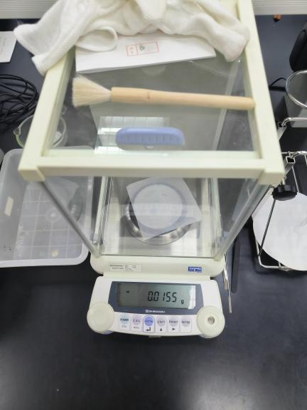 | 与培训地保持一致
梅特勒分析天平LE204E | 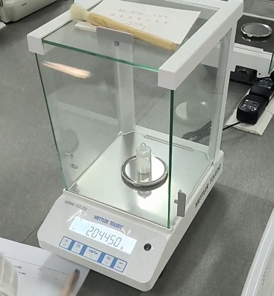 | 与培训地保持一致
普兰德刻度移液管，BLAUBRAND®, AS级，2类，2:0.02 ml | 无图片 | 此系列玻璃仪器为指导专家建议购买，是南京莫愁参加国赛比赛时所使用的仪器品牌。因为价格昂贵，并未在培训场地中使用。
普兰德刻度移液管，BLAUBRAND®, AS级，2类，5:0.1 ml
普兰德刻度移液管，BLAUBRAND®, AS级，2类，10:0.1 ml
普兰德刻度移液管，BLAUBRAND®, AS级，2类，25:0.1 ml
普兰德紧凑-滴定管, BLAUBRAND®, 等级 AS, 硼 3.3, DE-M，50ml
普兰德胖肚移液管, BLAUBRAND®, 等级 AS, 1 单刻度, AR-GLAS®, DE-M，5ml
普兰德胖肚移液管, BLAUBRAND®, 等级 AS, 1 单刻度, AR-GLAS®, DE-M，10ml
普兰德胖肚移液管, BLAUBRAND®, 等级 AS, 1 单刻度, AR-GLAS®, DE-M，25ml
普兰德容量瓶，BLAUBRAND®, A级，100 ml，Boro 3.3, NS 12/21 PP瓶塞
普兰德容量瓶，BLAUBRAND®, A级，250 ml，Boro 3.3, NS 14/23 PP瓶塞
玻璃漏斗，直径90mm | 无图片 | 专家建议购买
有机玻璃漏斗架（1000ml，6孔）
玻璃磨口样品瓶(扁平) | 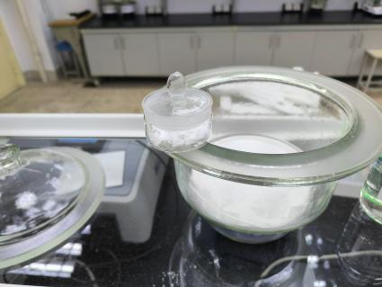 | 与培训地保持一致
玻璃磨口样品瓶(细长)
VETUS TS-13 ESD镊子 | 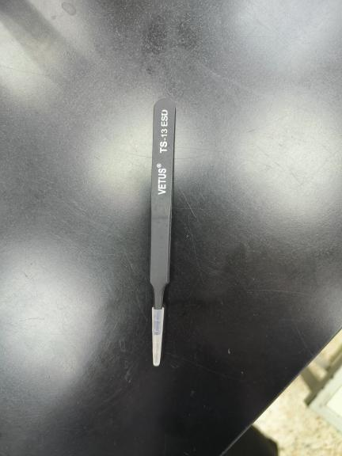 | 与培训地保持一致
细长小药匙 | 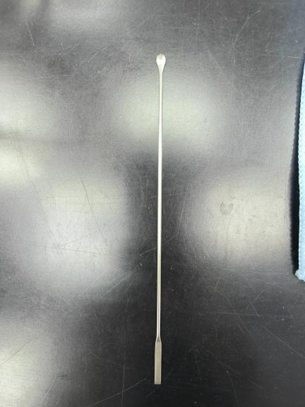 | 与培训地保持一致
Medicom医用检查手套（S号） | 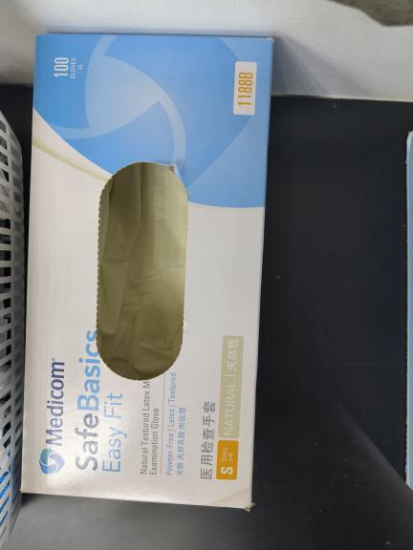 | 与培训地保持一致
Medicom医用检查手套（M号）
cytiva双圈定性滤纸（快速） | 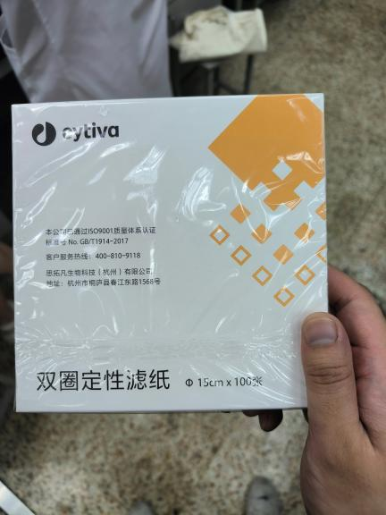 | 与培训地保持一致
cytiva双圈定性滤纸（中速）
实验室温度计套管(与温度计配套使用) | 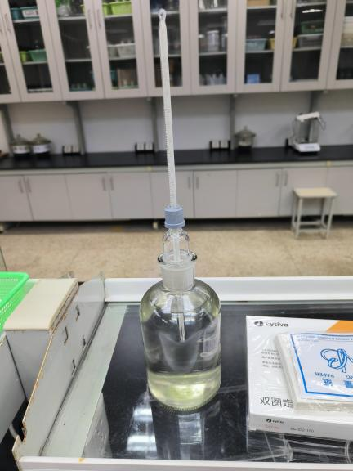 | 与培训地保持一致
留点水银温度计（灰色内芯）
恒顺（6°）白醋 | 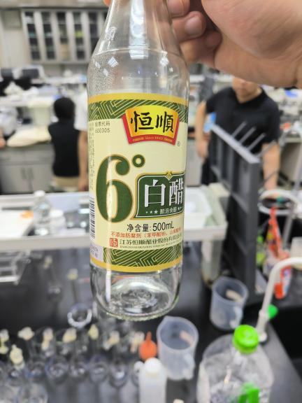 | 与培训地保持一致

第三章 采购合同
甲方：
乙方：
甲乙双方根据《中华人民共和国民法典》及相关的法律法规之规定，本着友好合作、协商一致、共同发展的原则，就甲方向乙方采购事宜达成协议，自愿签定本合同且共同遵守。
一、合作方式：
甲方向乙方购买 ，合同签订后后5日内安排上门送货。
二、供货期：
10日历天。
三、支付方式：
固定单价结算，完成全部供货后。由双方确认结算费用，乙方开具正式发票并加盖财务专用章，甲方在收到发票后15个工作日内及时付清结算费用。
四、违约责任
1.乙方不能按期供货，乙方付给招标人违约金（违约金的计算： 500元/次）。招标人原因或不可抗力的因素影响除外。
2.乙方低于合同配置、技术标准供货，乙方恢复合同规定的配置、技术标准（或不低于原配置、原标准），同时乙方付给招标人500元/次的违约金。
3.甲方除乙方低于合同配置、技术标准供货或不可抗力因素外，要求退货或不接受货物的，付给乙方500元/次的违约金。
五、合同附则
1.本合同的任何修改或补充，只有在双方授权代表签字后生效，并成为本合同不可分割的组成部分，与本合同具有同等法律效力。
2.除非遇到不可抗力因素导致本合同不能履行，未经甲、乙双方一致书面同意，任何单方无权变更合同内容。
3.本合同一式两份，甲、乙双方各执一份，双方签字盖章之日起生效，有效期一年，到期后若双方未书面提出终止则合同顺延，继续生效。
4.本合同在履行中产生的各种争议，甲乙双方应协商解决，如协商不成，双方均可依法向甲方所在地人民法院起诉。
5.对于本合同未尽事宜，双方可签订补充协议，补充协议与本合同有同等法律效力。

甲方： 乙方：
法定代表人： 法定代表人：
委托代理人： 委托代理人：
电话： 电话：
时间： 时间：

第四章 响应文件组成
响应文件由资格审查证明文件、报价文件二部分组成。请供应商根据本询价文件的要求编制相应的材料。
一、资格审查文件（一正二副，单独密封）
1.投标人符合《政府采购法》第二十二条规定条件的承诺函（格式见附件1）；
2.法定代表人身份证明书（格式见附件2）；
3.法定代表人授权委托书原件，法定代表人及被授权人身份证复印件（格式见附件3）；
4.供应商有效的营业执照复印件；
5.其它需要提交的资格审查证明材料。
二、报价文件（一正二副，单独密封）
1.报价总表（格式见附件4）
注：未按询价文件要求编制的响应文件作无效响应处理。

附件1

投标人符合《政府采购法》第二十二条规定条件的声明函

我单位参加________________ _（项目名称），_______ __________（项目编号）投标活动。针对《中华人民共和国政府采购法》第二十二条规定做出如下声明：
1.我单位具有独立承担民事责任的能力；
2.我单位具有良好的商业信誉和健全的财务会计制度；
3.我单位具有履行合同所必需的设备和专业技术能力；
4.我单位有依法缴纳税收和社会保障资金的良好记录；
5.我单位参加政府采购活动前三年内，在经营活动中没有重大违法记录；（1.供应商在参加政府采购活动前三年内因违法经营被禁止在一定期限内参加政府采购活动，期限届满的，可以参加政府采购活动。2.《中华人民共和国政府采购法实施条例》第十九条第一款规定的“较大数额罚款”认定为200万元以上的罚款，法律、行政法规以及国务院有关部门明确规定相关领域“较大数额罚款”标准高于200万元的，从其规定。）
6.我单位满足法律、行政法规规定的其他条件。

承诺人名称（公章）：

日期：______年月日

附件2

法定代表人身份证明

：
我公司法定代表人 参加贵单位组织的（询价项目名称)项目询价活动，全权代表我公司处理该询价活动的有关事宜。

附：法定代表人情况：
姓名：性别：年龄：职务：____________
身份证号码：_________________________________
手机：___________________

单位名称（公章） 法定代表人（签字或盖章）
年 月 日

附件3

授权委托书

：
兹授权 （被授权人的姓名）代表我公司参加（询价项目名称)项目的询价活动，全权处理一切与该项目询价有关的事务。其在办理上述事宜过程中所签署的所有文件我公司均予以承认。
被授权人无转委托权。特此委托。
附：被授权人情况：
姓名： 性别： 年龄： 职务：____________
身份证号码：______________________________
手机：传真：____________________

单位名称（公章） 法定代表人（签字或盖章）
年 月 日

附件4

报价总表
供应商全称（加盖公章）：
项目名称：
项目编号：
日期：
名称 | 规格 | 单价 | 数量 | 合价
岛津分析天平AUY120 | 1台装 |  | 2
梅特勒分析天平LE204E | 1台装 |  | 3
普兰德刻度移液管，BLAUBRAND®, AS级，2类，2:0.02 ml（货号27819） | 12个装 |  | 1
普兰德刻度移液管，BLAUBRAND®, AS级，2类，5:0.1 ml（货号27822） | 12个装 |  | 2
普兰德刻度移液管，BLAUBRAND®, AS级，2类，10:0.1 ml（货号27823） | 12个装 |  | 2
普兰德刻度移液管，BLAUBRAND®, AS级，2类，25:0.1 ml（货号27825） | 6个装 |  | 2
普兰德紧凑-滴定管, BLAUBRAND®, 等级 AS, 硼 3.3, DE-M，50ml（货号13918） | 1个装 |  | 10
普兰德胖肚移液管, BLAUBRAND®, 等级 AS, 1 单刻度, AR-GLAS®, DE-M，5ml（货号29707） | 6个装 |  | 5
普兰德胖肚移液管, BLAUBRAND®, 等级 AS, 1 单刻度, AR-GLAS®, DE-M，10ml（货号29712） | 6个装 |  | 5
普兰德胖肚移液管, BLAUBRAND®, 等级 AS, 1 单刻度, AR-GLAS®, DE-M，25ml（货号29715） | 6个装 |  | 2
普兰德容量瓶，BLAUBRAND®, A级，100 ml，Boro 3.3, NS 12/21 PP瓶塞（货号37249） | 2个装 |  | 20
普兰德容量瓶，BLAUBRAND®, A级，250 ml，Boro 3.3, NS 14/23 PP瓶塞（货号37251） | 2个装 |  | 10
玻璃漏斗，直径90mm | 1个装 |  | 100
有机玻璃漏斗架（1000ml，6孔，孔之间间距大一些，够放三个直径为90mm的玻璃漏斗进行过滤操作） | 1个装 |  | 20
玻璃磨口样品瓶(扁平)  圆底直径70mm*瓶身高度35mm | 1个装 |  | 50
玻璃磨口样品瓶(细长)  圆底直径30mm*瓶身高度50mm | 1个装 |  | 50
VETUS TS-13 ESD镊子 | 1个装 |  | 50
细长小药匙 | 1个装 |  | 50
Medicom医用检查手套（S号） | 1盒装 |  | 20
Medicom医用检查手套（M号） | 1盒装 |  | 20
cytiva双圈定性滤纸（快速）15cm*100张 | 1盒装 |  | 10
cytiva双圈定性滤纸（中速）15cm*100张 | 1盒装 |  | 10
实验室温度计套管(与温度计配套使用)24# | 1个装 |  | 10
留点水银温度计（灰色内芯）0-100摄氏度 | 1个装 |  | 5
恒顺（6°）白醋 | 1瓶装 |  | 20
总价

填写说明：
1.含供应商将采购人所需货物送至采购人指定地点验收合格所需的人工、材料、机械、货物损耗、利润、税金等所有费用。
2.报价总表必须加盖供应商公章（复印件无效）。
3.供货数量有调整的按固定单价结算。

